CNE habilita 266 centros para atención de emergencias
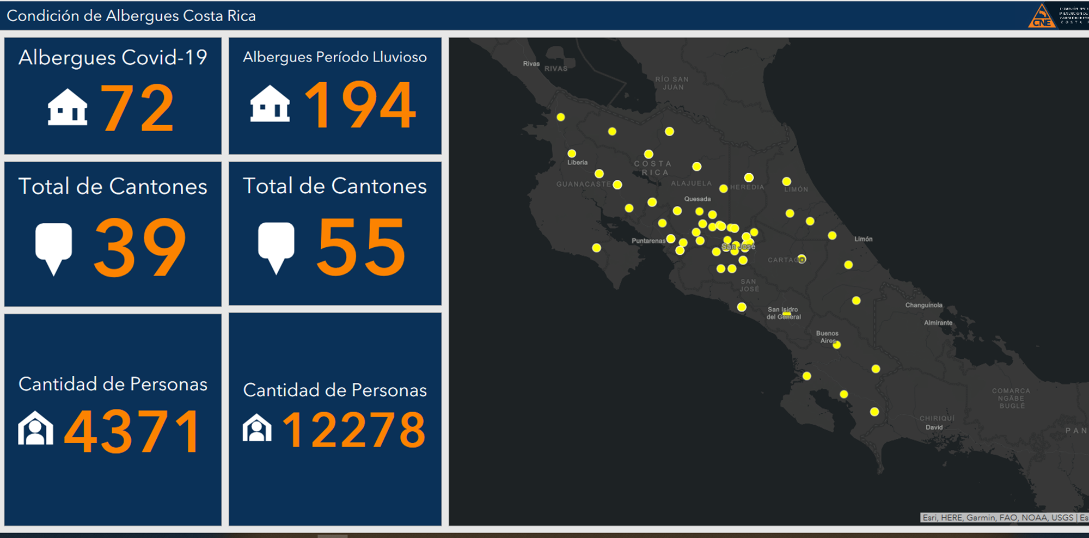
• Presidente de la CNE llama a la sensatez y la humanidad para la apertura de centros en los cantones.
• Estos 266 albergues se ubican en 55 cantones a lo largo del territorio nacional. De este total, 72 centros son exclusivamente para atención de personas con COVID-19.
• Centros de atención cumplen con altos estándares para garantizar desinfección, la seguridad en el inmueble y atención integral de las personas.
San José, 16 de julio del 2020. Con el fin de fortalecer las medidas preventivas ante el contagio por el COVID-19 y brindar asistencia en caso de presentarse otros eventos como inundaciones, la CNE habilitó hasta la fecha, 266 centros de atención en un total de 55 cantones.
Del total de estos centros ubicados en escuelas, salones comunales y otros, 72 sitios serán utilizados exclusivamente para la atención de 4371 personas COVID-19 en 39 cantones. Los 194 centros restantes, están identificados para la atención de personas afectadas por otras emergencias como son las inundaciones.
Las instalaciones reúnen condiciones de espacio para mantener el aforo, condiciones sanitarias de servicios básicos, y condiciones de seguridad para mantener el distanciamiento entre las personas según los lineamientos del Ministerio de Salud y la CNE.
Los cantones que actualmente cuentan con centros de atención de emergencias son: Abangares, Acosta, Alajuela, Alajuelita, Aserrí, Atenas, Bagaces, Barva, Belén, Buenos Aires, Cañas, Coronado, Corredores, Coto Brus, Curridabat, Desamparados, Esparza, Goicoechea, Golfito, Grecia, Guácimo, Guatuso, La Cruz, Liberia, Limón, Los Chiles, Matina, Montes de Oca, Montes de Oro, Mora, Moravia, Nandayure, Naranjo, Orotina, Osa, Palmares, Pérez Zeledón , Poás, Pococí, Puntarenas, Quepos, Río Cuarto, San Carlos, San José, San Mateo, San Ramón, Santa Ana, Santa Bárbara, Sarapiquí, Sarchí, Siquirres, Talamanca, Turrialba, Upala y Zarcero.
En conferencia de prensa, el presidente de la CNE, Alexander Solís, puntualizó que contar con estos centros permite la contención primaria de casos positivos y así quedó demostrado en San José y San Ramón. “Gracias a estos sitios, 73 personas que fueron atendidos en centros de contención lograron superar el virus y retornaron exitosamente hacia sus hogares.
Fue vehemente al señalar que estos sitios cuentan con todas las medidas de seguridad para no solo dar atención a las personas con COVID-19 sino evitar la propagación del virus en sus comunidades. Por tal razón, solicitó a las comunidades que dejen atrás los mitos y temores y se unan de manera solidaria a esta iniciativa que tiene el único objetivo de salvar la vida de muchas personas, indicó el jerarca.
En este momento, las autoridades de la CNE y Salud trabajan en la identificación de centros de atención en el resto de los cantones para minimizar la propagación del virus y mantener el arraigo de las personas en el sitio donde habitan. Este esfuerzo, se realiza de la mano con las Municipalidades, DINADECO y el Ministerio de Educación Pública.
Características de los Centros de Atención
Los Centros para pacientes COVID-19 cumplen con altos estándares para garantizar desinfección profunda, la seguridad en el inmueble y la atención integrar del paciente COVID-19.
Estos centros, les provee a los habitantes de las distintas comunidades un sitio seguro para que aquellos vecinos que deban cumplir el aislamiento lo hagan con condiciones sanitarias básicas y evitando el contacto con adultos mayores, personas con factores de riesgo en su familia, o con su entorno comunal en general.
Para el acondicionamiento y la administración de estos centros, la CNE trabaja en un fuerte plan para reforzar aquellos sitios que requieran mejoras, como es la colocación de cocinas, duchas y en el fortalecimiento del avituallamiento por medio de camillas, espumas, cobijas, entre otros, para brindarle una atención integral a la población que estará albergada.
Además, estos centros cuentan con vigilancia las 24 horas, servicio recolección y manejo de desechos bioinfecciosos y prohíbe el ingreso de voluntarios para prevenir la diseminación de la enfermedad.
El abordaje que se da a pacientes permite la atención de casos del cantón donde se ubica el albergue no de otras partes del país.
¿Quiénes deben ingresar en estos centros?
De acuerdo con las autoridades de salud, en estos centros ingresarán pacientes positivos, que no pueden cumplir su cuarentena en su hogar por razones físico-sanitarias y de seguridad. Por lo anterior, contar con centros de atención en las comunidades que presentan casos por COVID-19 es fundamental, para garantizar el rápido aislamiento, controlar la propagación del virus en la comunidad y brindar una adecuada atención a los pacientes.
Estos centros también permitirán realizar un abordaje en la salud mental que se pueden ver agobiados no solo por el contagio en sí, sino también por complicaciones laborales e ingresos económicos. Siendo así que la CNE coordina con los Comités Municipales de Emergencias para cubrir las necesidades básicas de estas familias durante su permanencia en el sitio.
Vigilancia a los pacientes
El Ministerio de Salud y la C.C.S.S. darán un seguimiento constante y de forma remota a los pacientes. Por medio de esta valoración, podrán determinar si algún paciente debe ser trasladado a un centro médico, de ser así, dicha movilización se coordinará con la Cruz Roja Costarricense bajo las medidas de seguridad necesarias.
La CNE tiene un convenio con la Cruz Roja Costarricense para el traslado seguro de una persona con orden sanitaria. Estas unidades cuentan con todos los equipos de protección personal de esa manera tal que se garantice que no haya propagación del virus.
Asimismo, estas dos instituciones realizarán visitas a los pacientes con el fin de valorar cuáles personas tienen evoluciones importantes en su recuperación, y por medio de pruebas garantizar que ya no son portadoras del virus generando el levantamiento de la orden sanitaria para su respectivo egreso.
Las personas que son atendidas en estos alojamientos temporales retornan a sus viviendas una vez los resultados de sus pruebas sean negativos y se haga el levantamiento de la orden sanitaria.

